Abeceda
Autor: | Mgr. Marie Smékalová  Mgr. Jaroslava Smékalová  Eva Procházková
Datum: | 2011/2012
Ročník: | Třetí
Vzdělávací obor: | Český jazyk
Anotace: | Pracovní list je určený k procvičování abecedy

1. úkol

Napiš, jaké ovoce vidíš na obrázku:

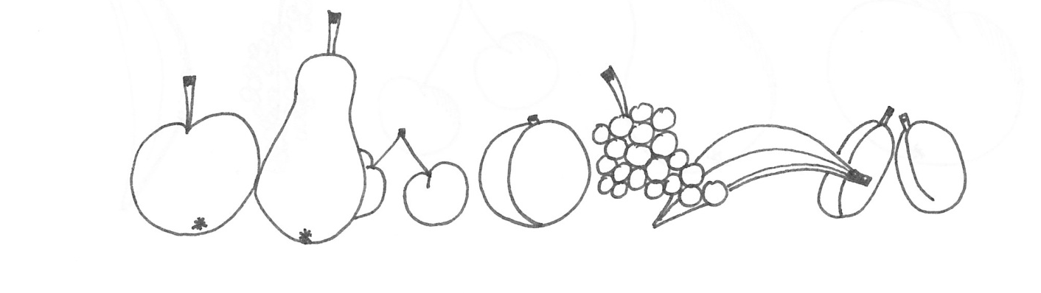

_________________________________________________________________
_________________________________________________________________

Seřaď názvy ovoce podle abecedy:

1. ______________________________
2. ______________________________
3. ______________________________
4. ______________________________ A B E C E D A
5. ______________________________
6. ______________________________
7. ______________________________
2. úkol

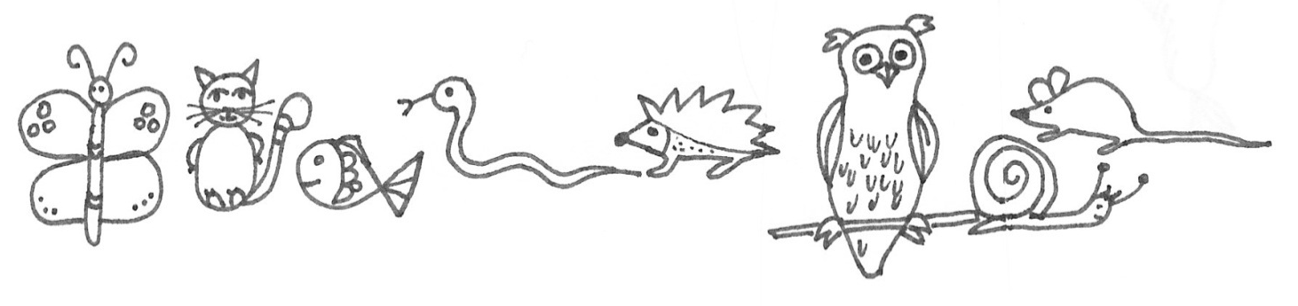

Zapiš názvy zvířat ve stejném pořadí jako na obrázku. Potom je očísluj podle abecedy.

__________________________________ ___
__________________________________ ___
__________________________________ ___
__________________________________ ___
__________________________________ ___
__________________________________ ___
__________________________________ ___
__________________________________ ___

3. úkol

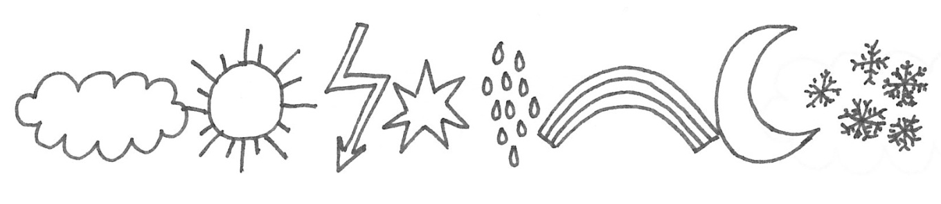
_________________________________________________________________

Napiš si k obrázkům jejich názvy. Potom zkus obrázky namalovat podle abecedy.

________________________________________________________________

4. úkol

Seřaď slova podle abecedy.

Jakub Jarmila Jana Jarka Jaroslav

1. 2. 3. 4. 5.__________
5. úkol

Seřaď písmena podle abecedy, vznikne ti slovo. Namaluj ho do rámečku.

1.
- T Y B O ____________

- O S N ____________

- Ť É D Š ____________

- R H Y O ____________

3.

2.
4.
autor ilustrací Eva Procházková

